בר אלפנדרי – קעקוע

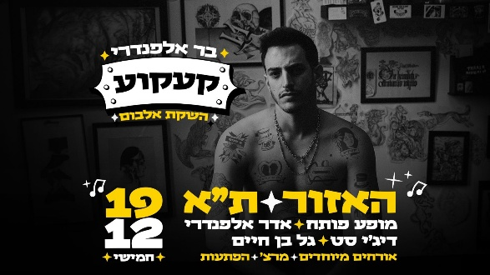

אני חי בין הנהר לים / ואנ'לא הולך לזוז /

אני לא הולך לזוז מכאן / בין נהר לים / יש כחול לבן /

לאחר הופעות ברדיו ובטלוויזיה וקהל עוקבים שהולך וגדל ברשתות בצל המלחמה, ה"וואן מן שואו", המוזיקאי בר אלפנדרי, באלבום שני מושקע הנקרא "קעקוע".
בכישרון רב מביא דרך השירים פסיפס אישי חשוף וכן על זהות, השראה ושינויים.
עד כה שוחררו הסינגלים – "בין הנהר לים", "תנו לי דקה", "שלוש שנים" ו "מוזה"

שיר הנושא "קעקוע" יוצא בימים אלו כסינגל במקביל לצאת האלבום החדש. הופק בשיתוף פעולה עם ג'וני קדם, המפיק המוזיקלי שחתום על הצלילים החדשניים והייחודיים. יחד עם בר, הם יצרו יצירה שמחברת בין הפקת לו-פיי מודרנית לבין טקסטים אישיים שחודרים ישר ללב.

< סיפורו של קעקוע >
בר משתף :
"קעקוע" הוא הסיפור שלי, הקעקועים שעליי מספרים את הסיפור האישי שלי, וכך גם השירים. כל שיר בו הוא כמו סימן שהשארתי על עצמי – רגעים שלא יכולתי להישאר אדיש אליהם, מחשבות שלא נתנו מנוחה, רגעים קטנים של השראה שנמצאו דווקא כשחשבתי שאיבדתי אותם. זהו אלבום על חיפוש, התמודדות עם המציאות בתקופה בלתי נתפסת ועל איך כל חוויה חורטת משהו בתוכנו – בדיוק כמו קעקוע."
"בתקופה של הופעות למפונים, פצועים, וחיילים, מצאתי את עצמי מופיע בנתניה למפוני העוטף יחד עם דיוויד ברוזה ומבצע את ״יהיה טוב״. גיבור ילדות. המפגש איתו השאיר בי חותם, וזה הוביל איתו לכתוב את השיר "בסוף יהיה טוב", השתמשתי בקטע מתוך ״יהיה טוב״, וזכיתי בתמיכה ובחיבוק של דיוויד. עבורי, 'בסוף יהיה טוב' יכול להיות המנון לא רשמי של התקופה הזו – שיר של תקווה ועידוד."

האלבום יושק במופע חגיגי ב-19.12 במועדון האזור, שבו בר יבצע את שירי האלבום לצד שיתופי פעולה מוסיקליים מפתיעים. תבואו 😊

